Del 1

Oppgave 1
Gjennomsnitt: $\frac{20+\left(-15\right)+5+15+\left(-8\right)+\left(-3\right)+\left(-24\right)+30}{8}=\frac{20}{8}=2,5$
Variasjonsbredde:$30—(-24)=30+24=54$

Oppgave 2
Antall bakterier må da være bakterietettheten multiplisert med volumet. Velger å gjøre om til cm³
$$40⋅{10}^{9}⋅0,15⋅{10}^{3} bakterier=40⋅0,15⋅{10}^{12}=6,0⋅{10}^{12}bakterier$$

Oppgave 3
BMI | Frekvens | Kumulativ frekvens | Relativ frekvens | Kumulativ relativ frekvens
[17, 18,5> | 20 | 20 | 0,02 | 0,02
[18,5, 25> | 500 | 520 | 0,50 | 0,52
[25, 30> | 400 | 920 | 0,40 | 0,92
[30, 32> | 80 | 1000 | 0,08 | 1,00
 | 1000 |  | 1,00

b) - 520 av de 1000 personene har under 25 i BMI, eller da normal vekt eller undervektig
- Det er 40% (0,40) av de 1000 personene som er overvektig
- 0,92 forteller at 92% har under 30 i BMI og er dermed ikke kategorisert under fedme
- 80 personer er kategorisert under fedme, BMI større eller lik 30.

c) Medianen vil være gjennomsnittet av observasjon 500 og 501 dersom man setter de i stigende rekkefølge. Gruppen normalvektig er fra observasjon 21 til og med observasjon 520. Begge observasjonene for medianen ligger i denne gruppen.

Oppgave 4
Figur- nummer | Antall sekskanter | Antall sirkler i ytterste sekskant
2 | 1 | 6
3 | 2 | 12
4 | 3 | 18
5 | 4 | 24
n | n-1 | 6(n-1)

- Ser mønsteret at antall sirkler er seks ganger større enn antall sekskanter. Antall sekskanter er alltid en mindre enn figurnummer. Derfor blir generell formel 6(n-1) der n er figurnummeret.
- $6\left(n-1\right)=246 gir n-1=41$
Det er da 41 sekskanter i figuren (figur 42)

Figur-nummer | Antall rader | Antall sirkler i hver rad | Antall sirkler figuren
1 | 1 | 1 | 1
2 | 3 | 2 | 6
3 | 5 | 3 | 15
4 | 7 | 4 | 28
n | 2n-1 | n | n(2n-1)
- Ser at antall sirkler på hver rad er lik figurnummeret. Så da kan man multiplisere antall rader med figurnummeret for å finne generell formel. Antall rader øker med to for hver figur, men begynner på 1 i figur 1. Så derfor blir det 2n-1

- $Antall sirkler=100\left(2⋅100-1\right)=100\left(199\right)=19 900$

Oppgave 5

- Det synker lineært og i løpet av 10 år er det sunket med 6000. Konstantleddet vil bli bestanden «ved start» 12 000 og så synker det med 600 hvert år. Dette gir følgende uttrykk:
$$f\left(x\right)=12 000-600x$$
- Den synker med altså med 5% fra 12 000 til 11 400. Det gir en vekstfaktor på 0,95
$$g\left(x\right)=12 000⋅{0,95}^{x}$$
- Det vil være færrest dyr med den lineære modellen for der synker det med 600 hvert år. I den eksponentielle modellen vil det starte med 600 første året men deretter blir reduksjonen mindre og mindre fordi 5% blir mindre når bestanden er lavere.

Del 2

Oppgave 1

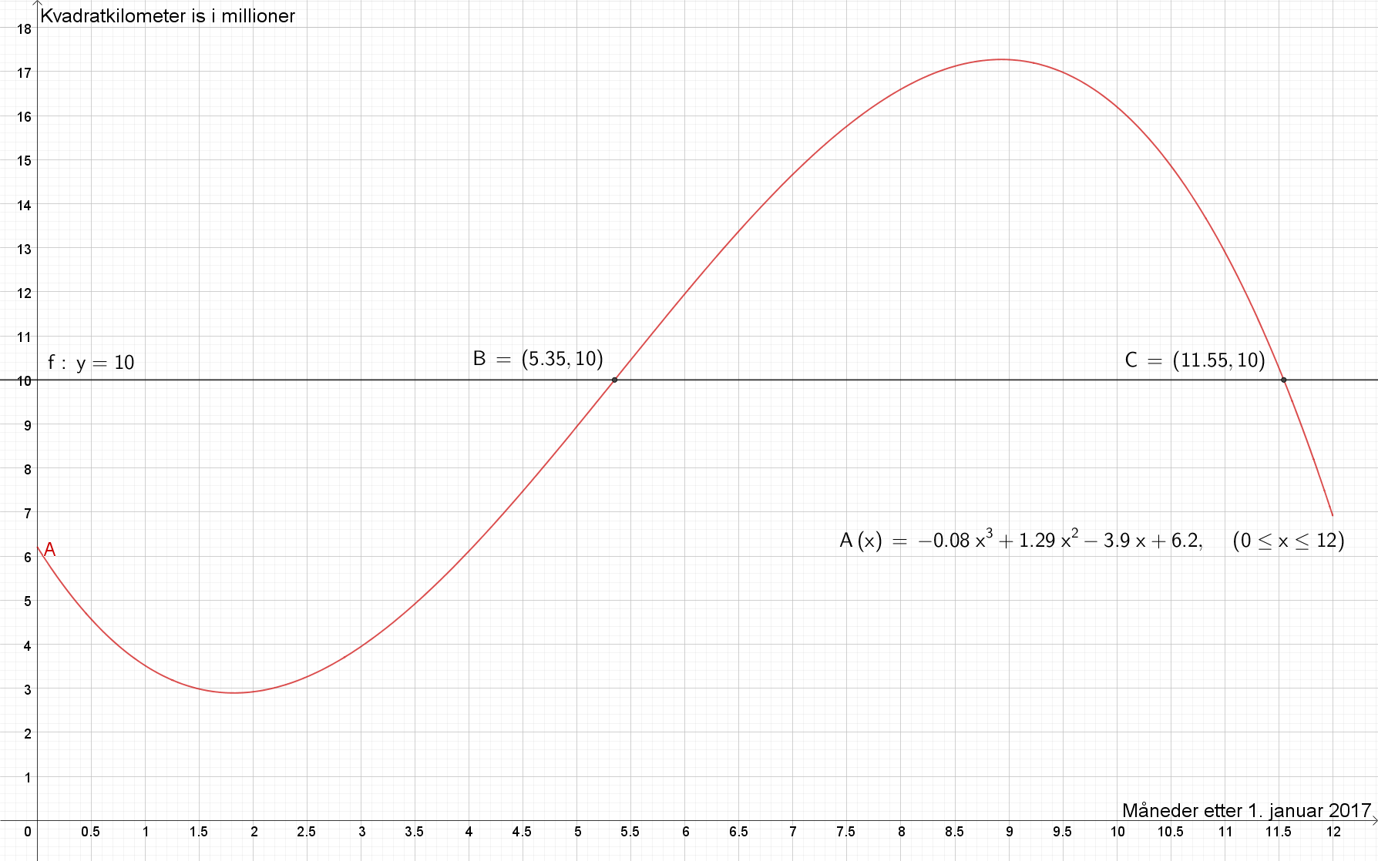
Tegnet grafen i Geogebra og avgrenset den mellom 0 og 12 ved hjelp av funksjon-kommandoen.
- Tegnet inn y=10 og brukte «skjæring mellom to objekt» for å finne punkt B og punkt C. Det var mer enn 10 millioner kubikkmeter is i litt over 6 måneder (6,20)
- Skrev inn (2, A(2)) og (8, A(8)) og trakk en linje mellom de to punktene. Stigningstallet til linjen er 2,28. Det betyr at arealet av is økte med 2,28 millioner kvadratkilometer i gjennomsnitt per måned i denne perioden.
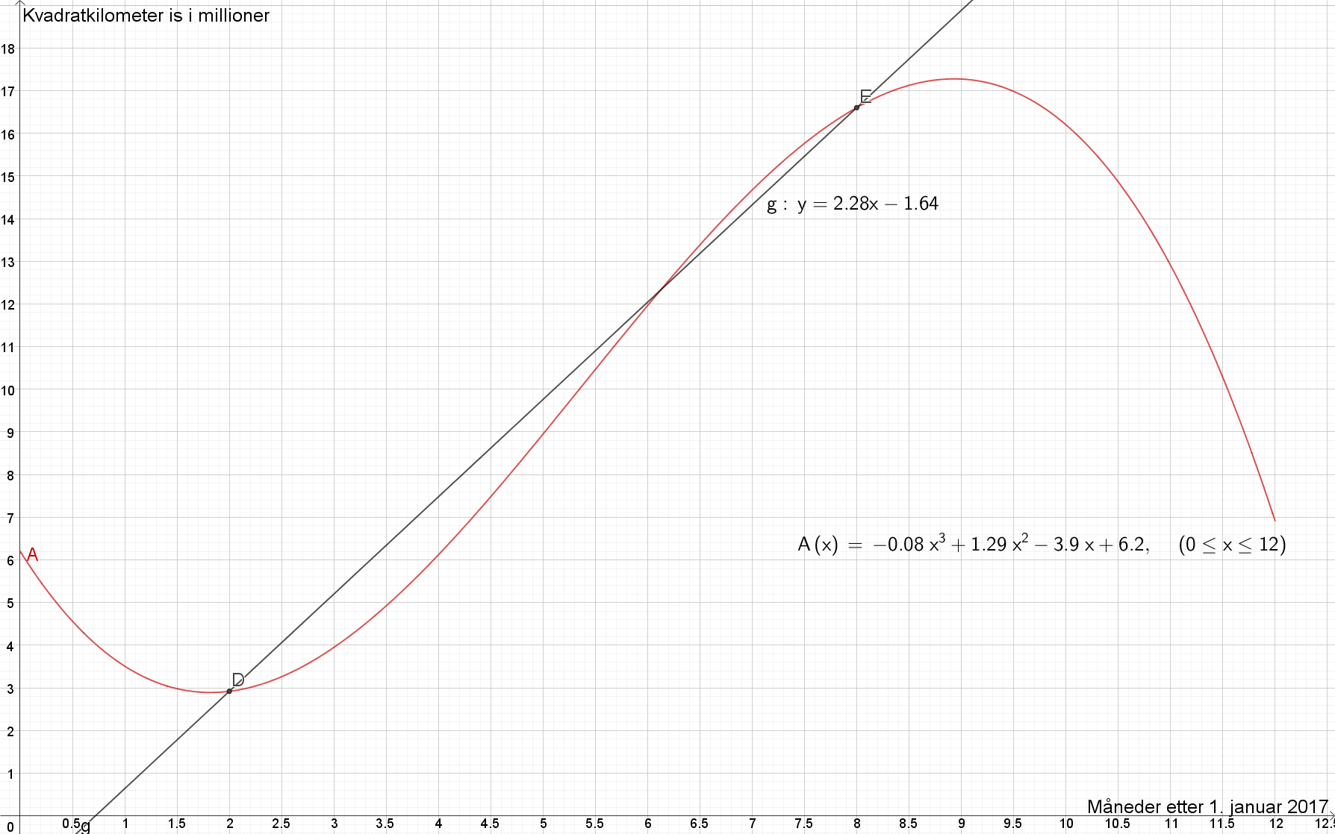
- Skrev inn (5, A(5)) og brukte kommandoen «tangent(punkt, funksjon)» for å finne tangenten i punktet F. Stigningstallet til tangenten, som også er den momentane vekstfarten, er 3. Dette betyr at akkurat 1. juni 2017 ville is-arealet øke med 3 millioner kvadratkilometer per måned.
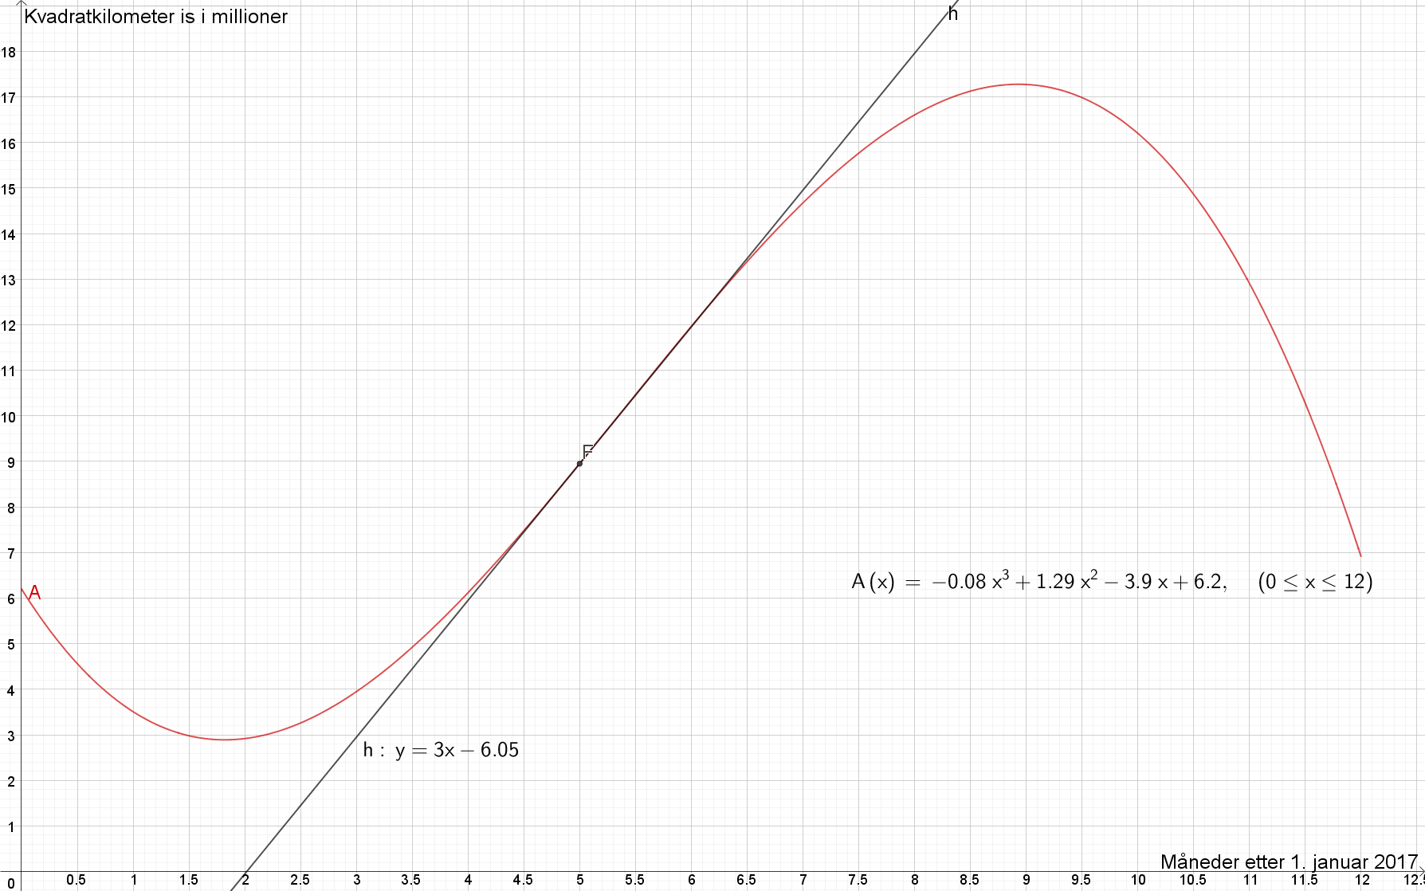

Oppgave 2

- $25⋅0,20=5$

5 elever har bodd i Norge i mindre enn fire år.

- Hvis skal øke med 150% så blir VF = 2,50
$$\frac{1500}{x}=2,50 gir x=\frac{1500}{2,50}=600$$
Det var 600 elevplasser på skolen før utbygging.

Oppgave 3
Gjennomsnittlig CO₂ utslippet for nye bensinbiler sank fra 105 g/km til 90 g/km.
$$VF=\frac{90}{105}=0,857$$
Endringen i gjennomsnittlig CO₂ utslipp for nye biler var på 14,3%.

Oppgave 4
- $Verdi om 5 år:300 000kr⋅{0,88}^{5}=158 320 kr$

Bilen vil være verdt 158 320 kr om 5 år

- $Verdi for 5 år siden: 300 000⋅{0,88}^{-5}=568 470 kr$

Bilen var verd 568 470 kr for 5 år siden

Oppgave 5
- Da må man finne arealet av alle de fem «søylene» i histogrammet. Dette vil være antall personer eller da summen av frekvensene

$$A=\left(15-0\right)⋅3+\left(20-15\right)⋅5+\left(30-20\right)⋅7+\left(50-30\right)⋅5+\left(80-50\right)⋅1=270$$

Det er 270 innbyggere i boligområdet.

- Figuren under viser et søylediagram av aldersfordelingen

- Søylediagram og histogram vil ha både fordeler og ulemper. Jeg ville nok valgt histogram i dette tilfellet fordi gruppestørrelsene varierer mye. I et søylediagram vil det f.eks se ut som aldersfordelingen er ganske jevn for de under 20 år, faktisk litt færre mot slutten av tenårene. Dette er jo mest sannsynlig ikke tilfellet da gruppen 15-20 år er mye smalere enn 0-15 år. Fordelen med et søylediagram er at det er lett å lese av frekvensen.

Oppgave 6
- Tallene ble skrevet inn i regneark i Geogebra og det ble utført en regresjonsanalyse hvor eksponentiell ble valgt. Dette ga følgende funksjon:
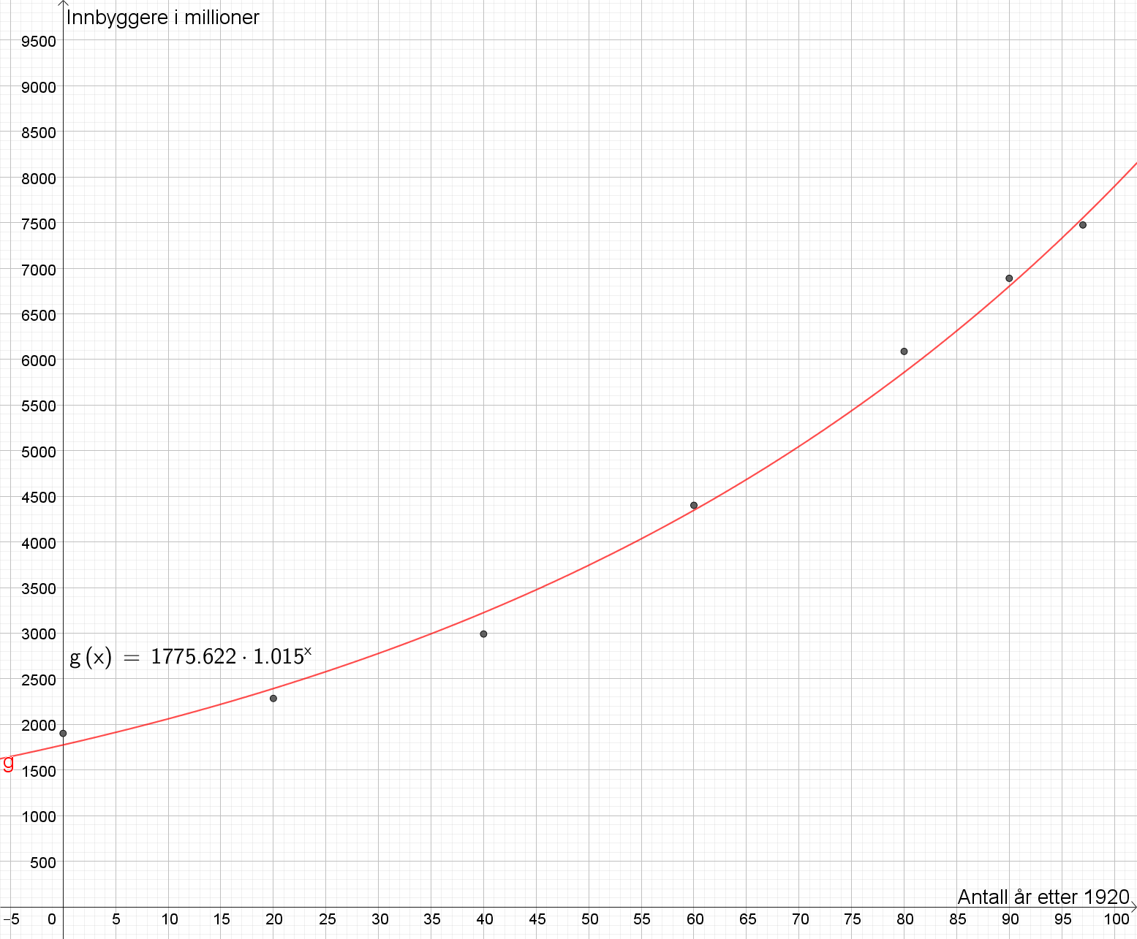
Dette stemmer godt overens med f(x) i oppgaven.

- Folketallet har økt med 1,5% i snitt i denne perioden i følge modellen fordi VF er 1,015.
- Skrev inn (70, g(70)) og (95, g(95)) og trakk en linje gjennom de to punktene.
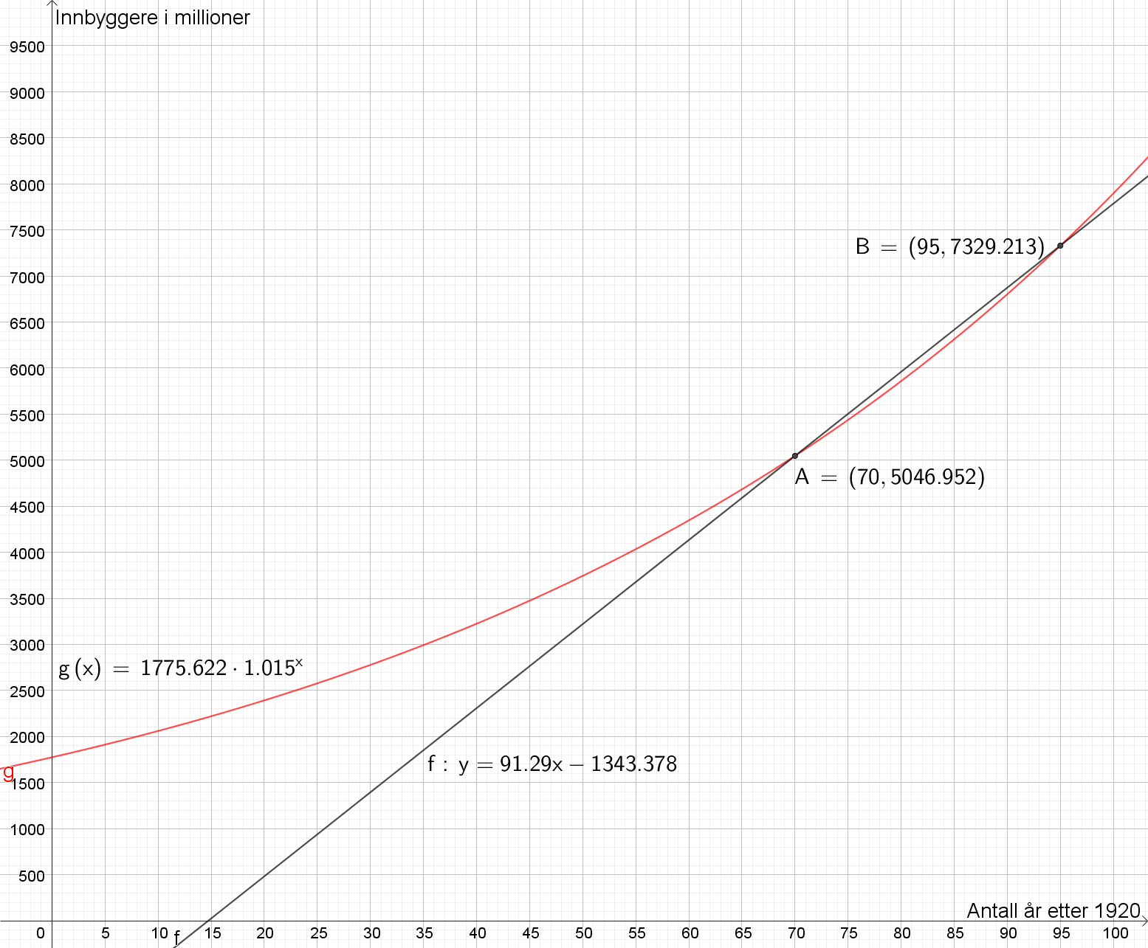
Stigningstallet forteller at folketallet økte i gjennomsnitt med 91,29 millioner per år mellom 1990 og 2015.
- $f\left(130\right)=1775,6⋅{1,015}^{130}=12300$
$$f\left(180\right)=1775,6⋅{1,015}^{180}=25896$$
Dette stemmer svært dårlig med modellen fra a). FNs prognoser indikerer at veksten vil avta frem mot 2050 og videre mot 2100.

Oppgave 7
- Først må man finne totalt antall elever: 5+20+40+65+55+15=200
Antall som fikk 4 eller bedre: 40 + 20 + 5 = 65

$$\frac{65}{200}=0,325$$

Det var 32,5% av elevene som fikk karakteren 4 eller bedre.

- Se utklipp fra excel
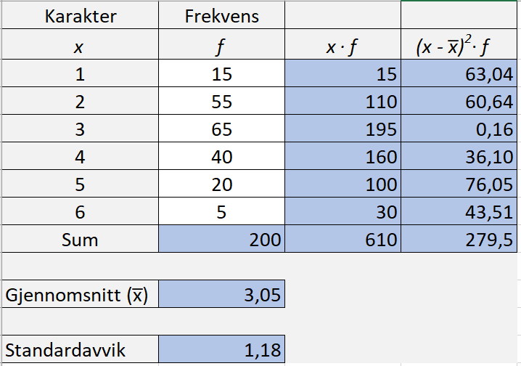
Formelutskrift:
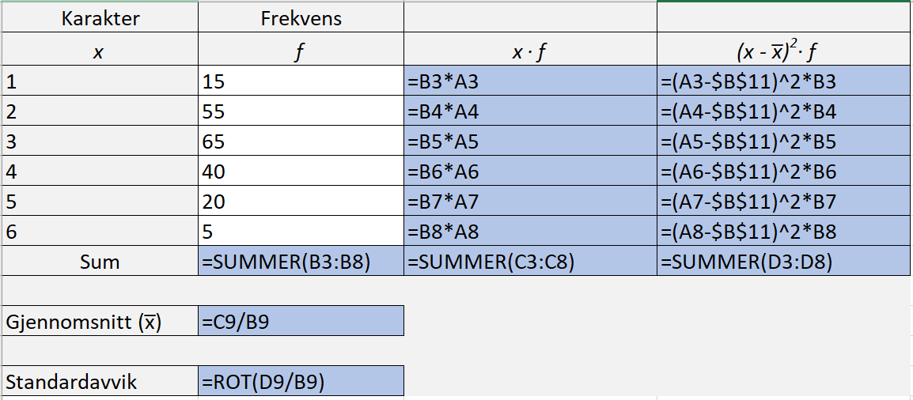

- Dette må bli et vektet gjennomsnitt av de to gjennomsnittsverdiene.
$$Gjennomsnitt totalt:\frac{180}{380}⋅3,25+\frac{200}{380}⋅3,05=3,14$$

Alternativt så finner man summen av frekvensene og deler på antall elever totalt.

$$3,25⋅180=585$$

$$Gjennomsnitt totalt: \frac{585+610}{380}=3,14$$

